Конспект занятия «Что можно купить в магазине» во второй младшей группе.

Используемый материал: игрушки-овощи, фрукты, баночки из под йогурта, коробки чая, кофе,сыра и др. продуктов. Игрушечный кассовый аппарат, игровые денежные знаки, игровой набор- посуда, куклы.

Ход занятия:
- Здравствуйте ребята. (Ответы детей). - Сегодня нам нужно помочь нашей знакомой кукле Кате. Катя пригласила в гости свою подругу- Дашу. А мы пойдём в магазин за продуктами и поможем приготовить обед для гостьи. Как называется магазин, в котором продают продукты? (Продуктовый!)
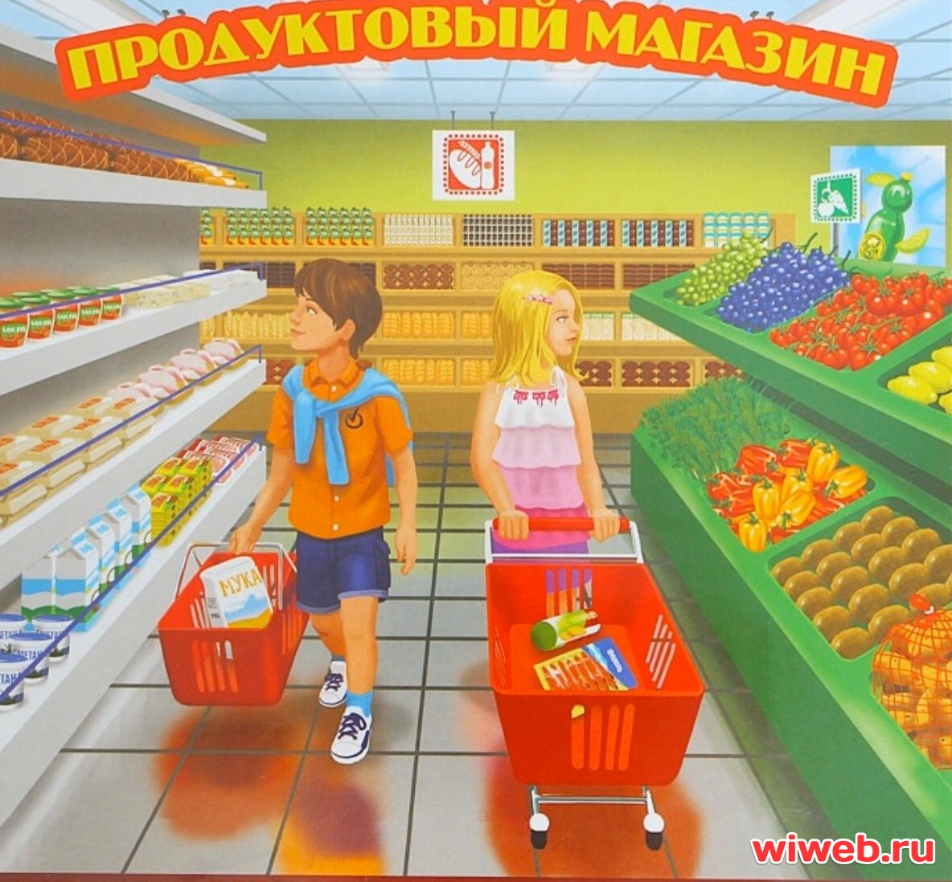
- Правильно, молодец! Давай купим в магазине овощй! Какой суп Катя может сварить для Даши?( Овощной) 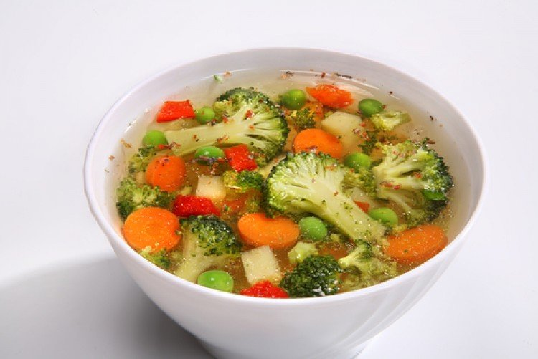
А что ещё можно купить? (фрукты, хлеб ,молоко ,рыба и т.д.) 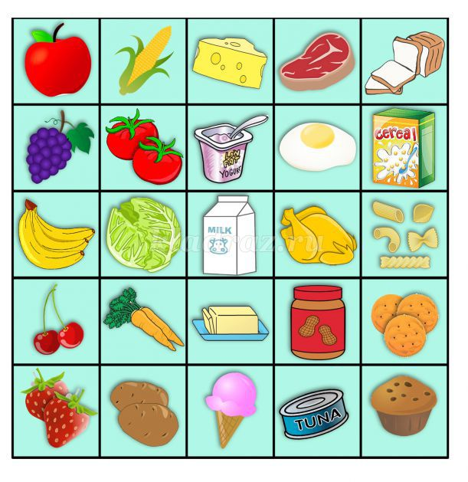
- А давай мы с тобой отгадаем несколько загадок об овощах и фруктах.
Он хрустящий и колючий,
Он зелёный и пахучий!
Положу его в салат,
То-то будет аромат! (огурец)

Сто одёжек и все без застёжек (капуста)

Само с кулачок, красный бочок
Потрогаешь-гладко, а откусишь—сладко. (яблоко)
С виду он ,как рыжий мяч,
Только вот не мчится в скачь,
В нём полезный витамин
Это спелый ……….(апельсин)
-Хорошо, молодец! Вот мы и составили список покупок, теперь можем идти в магазин!
- Давай вспомним как надо себя вести в общественном месте. (Нельзя кричать и бегать. Нужно быть вежливым, говорить: здравствуйте, пожалуйста, спасибо, до свидания.
- Совершенно верно, ты молодец! Теперь идём в магазин.
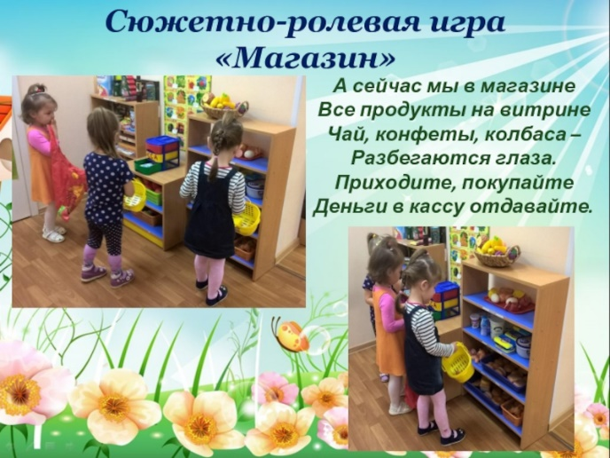
Разыгрывается ситуация покупки разных продуктов в магазине.
Далее игровая ситуация переходит в следующую стадию игры- приготовление блюд и сервировка стола для кукол.
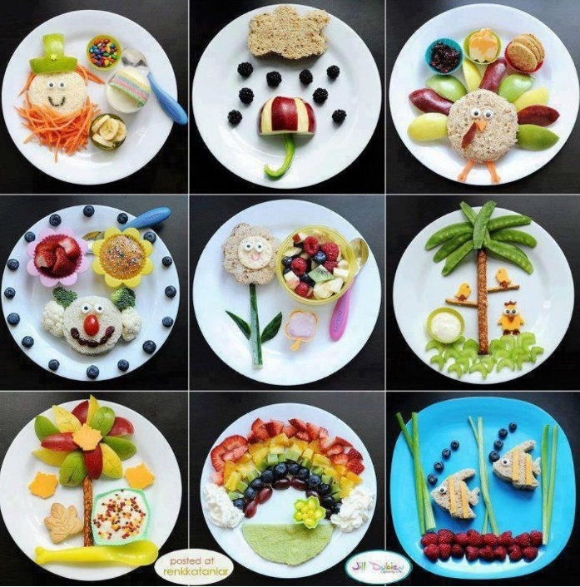
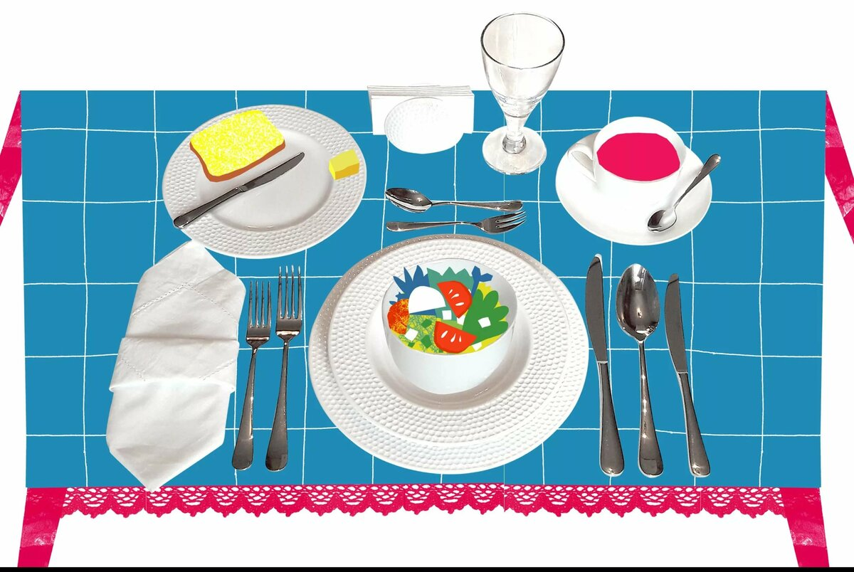
- Какие мы молодцы помогли Кате купить продукты и приготовить обед. –А теперь давай закрепим: куда мы сегодня ходили? Что купили? Что приготовили? Кому помогли? Спасибо!

